**Pertemuan 8 : CRUD II**

**Tugas 8 : SI Mobil Listrik**

|  |  |
| --- | --- |
| **Nama / Nim** | **: Darmawansyah (1918028)** |
| **Kelas** | **: I** |
| **Pengajar** | **: Muhammad Ridho (2118014)** |

* 1. **Tujuan**

1. Praktikan Mampu menghubungkan antara Database dengan PHP.
2. Praktikan Mampu memahami penggunaan CRUD.
   1. **Alat dan Bahan**
3. Laptop/pc
4. Modul Praktikum Web 2024
5. TextEditor (Visual Studio Code / Sublime Text)
   1. **Langkah-langkah**
6. transaction-proses.php

*Source code :*

|  |
| --- |
| <?php  include 'koneksi.php';  if (isset($_POST['simpan'])) {  $nama = $_POST['detail-nama'];  $nomor = $_POST['detail-nomor'];  $alamat = $_POST['detail-alamat'];  $kategori = $_POST['detail-kategori'];  $harga = $_POST['detail-harga'];  $status = $_POST['detail-status'];  $tanggal = date('Y-m-d');  $sql = "INSERT INTO tb_transaction VALUES(null, '$nama','$nomor','$alamat', '$kategori', '$harga', '$status','$tanggal' )";  if (empty($nama) || empty($kategori) || empty($harga) || empty($nomor) || empty($alamat)) {  echo "  <script>  alert('Pastikan Anda Mengisi Semua Data');  window.location = 'index.php';  </script>  ";  } elseif (mysqli_query($koneksi, $sql)) {  echo "  <script>  alert('Transaction Berhasil');  window.location = 'index.php';  </script>  ";  } else {  echo "  <script>  alert('Terjadi Kesalahan');  window.location = 'index.php';  </script>  ";  }  } else {  header('location: index.php');  } |

Tampilan :

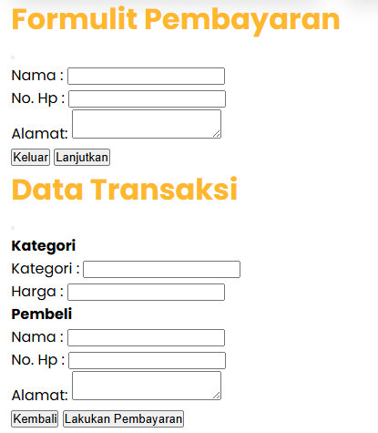

Gambar 8.1 Tampilan transaction-proses.php

Analisa :

Kode PHP di atas berfungsi untuk menyimpan data transaksi ke dalam database ketika tombol simpan ditekan. Pertama, file koneksi database di-include. Jika tombol simpan ditekan, variabel-variabel seperti nama, nomor, alamat, kategori, harga, dan status diambil dari form POST. Tanggal saat ini juga diambil. Lalu, SQL query disusun untuk memasukkan data tersebut ke tabel tb_transaction.

1. Transaction.php

*Source code :*

|  |
| --- |
| <!DOCTYPE html>  <html lang="en">  <head>  <meta charset="UTF-8" />  <link rel="icon" href="asset/logo.jpg" />  <link rel="stylesheet" href="style/admin.css" />  <!-- Boxicons CDN Link -->  <link href="https://unpkg.com/boxicons@2.0.7/css/boxicons.min.css" rel="stylesheet" />  <meta name="viewport" content="width=device-width, initial-scale=1.0" />  <title>Ryujin Admin | Transaction</title>  </head>  <body>  <div class="sidebar">  <div class="logo-details">  <i class="bx bx-store"></i>  <span class="logo_name">SI Mobil Listrik</span>  </div>  <ul class="nav-links">  <li>  <a href="admin.php" class="active">  <i class="bx bx-right-indent"></i>  <span class="links_name">Dashboard</span>  </a>  </li>  <li>  <a href="categories.php">  <i class="bx bx-store"></i>  <span class="links_name">Categories</span>  </a>  </li>  <li>  <a href="transaction.php">  <i class="bx bx-basket"></i>  <span class="links_name">Transaction</span>  </a>  </li>  <li>  <a href="logout.php">  <i class="bx bx-log-out-circle"></i>  <span class="links_name">Log out</span>  </a>  </li>  </ul>  </div>  <section class="home-section">  <nav>  <div class="sidebar-button">  <i class="bx bx-menu sidebarBtn"></i>  </div>  <div class="profile-details">  <span class="admin_name">Electric Car Admin</span>  </div>  </nav>  <div class="home-content">  <h3>Transaction</h3>  <button><a href="transaction-cetak.php">CETAK</a></button>  <table class="table-data">  <thead>  <tr>  <th>Tanggal</th>  <th>Nama</th>  <th>Kategori</th>  <th>Harga</th>  <th>Status</th>  <th>Action</th>  </tr>  </thead>  <tbody>  <?php  include 'koneksi.php';  $sql = "SELECT * FROM tb_transaction";  $result = mysqli_query($koneksi, $sql);  if (mysqli_num_rows($result) == 0) {  echo "  <h3 style='text-align: center; color: red;'>Data Kosong</h3>  ";  } else {  while ($data = mysqli_fetch_assoc($result)) {  echo "  <tr>  <td>$data[tanggal]</td>  <td>$data[nama]</td>  <td>$data[jenis]</td>  <td>$data[harga]</td>  <td><p class='success'>$data[status]</p></td>  <td style='display: none;'>$data[nomorhp]</td>  <td>  <button class='btn_detail' data-nomorhp='$data[nomorhp]' onclick='showDetails(\"$data[tanggal]\", \"$data[nama]\", \"$data[jenis]\", \"$data[harga]\", \"$data[status]\")'>Detail</button>  </td>  </tr>  ";  }  }  ?>  </tbody>  </table>  </div>  </section>  <script>  let sidebar = document.querySelector(".sidebar");  let sidebarBtn = document.querySelector(".sidebarBtn");  sidebarBtn.onclick = function() {  sidebar.classList.toggle("active");  if (sidebar.classList.contains("active")) {  sidebarBtn.classList.replace("bx-menu", "bx-menu-alt-right");  } else sidebarBtn.classList.replace("bx-menu-alt-right", "bx-menu");  };  function showDetails(tanggal, nama, kategori, harga, status) {  let nomorhp = event.target.getAttribute('data-nomorhp');  alert(`Tanggal: ${tanggal}\nNama: ${nama}\nKategori: ${kategori}\nHarga: ${harga}\nNomor HP: ${nomorhp}\nStatus: ${status}`);  }  </script>  </body>  </html> |

Tampilan :

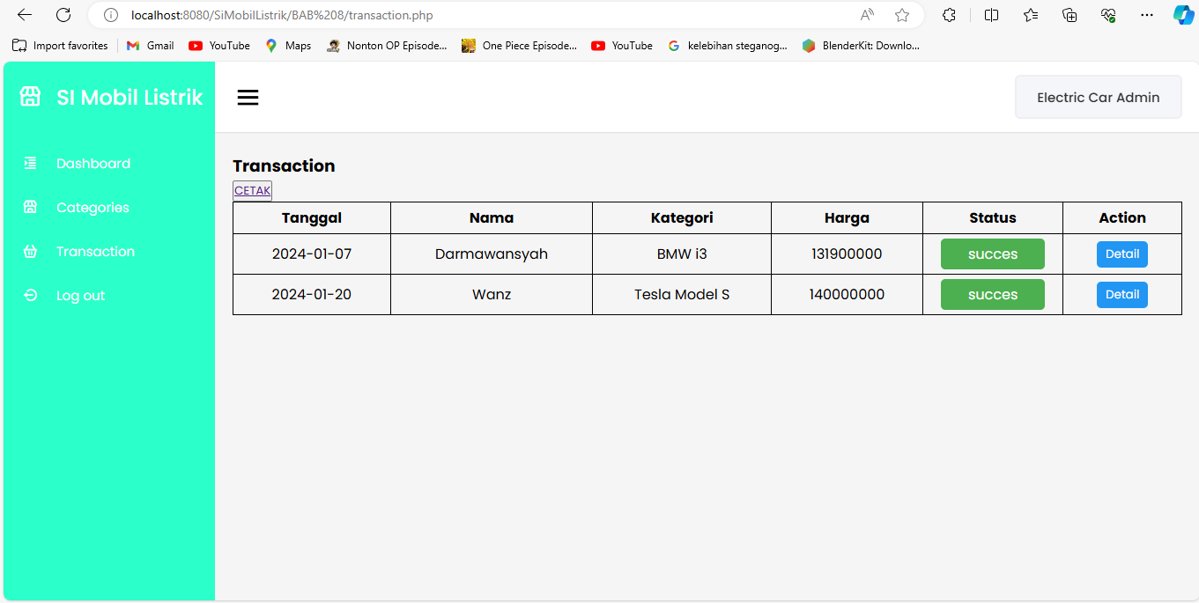

Gambar 8.2 Tampilan transaksi berhasil

Analisa :

Dokumen HTML di atas berfungsi sebagai halaman admin untuk mengelola transaksi pada situs web Mobil Listrik. Halaman ini menggunakan berbagai elemen dan gaya untuk menampilkan dan mengelola data transaksi. Di bagian <head>, dokumen ini menyertakan beberapa elemen meta untuk karakter set dan responsivitas, serta beberapa link ke file ikon, stylesheet lokal, dan library Boxicons untuk ikon. Bagian <body> dimulai dengan div sidebar yang berisi navigasi sidebar dengan logo dan tautan ke halaman dashboard, kategori, transaksi, dan logout.

1. Admin.php  
   *Source code :*

|  |
| --- |
| <?php  session_start();  if($_SESSION['username'] == null) {  header('location:login.php');  }  // Koneksi ke basis data  include 'koneksi.php';  // Ambil jumlah kategori  $sql_categories = "SELECT COUNT(*) as total_categories FROM tb_categories";  $result_categories = mysqli_query($koneksi, $sql_categories);  $total_categories = mysqli_fetch_assoc($result_categories)['total_categories'];  // Ambil jumlah transaksi  $sql_transactions = "SELECT COUNT(*) as total_transactions FROM tb_transaction";  $result_transactions = mysqli_query($koneksi, $sql_transactions);  $total_transactions = mysqli_fetch_assoc($result_transactions)['total_transactions'];  ?>  <!DOCTYPE html>  <html lang="en">  <head>  <meta charset="UTF-8" />  <link rel="icon" href="asset/logo.jpg" />  <link rel="stylesheet" href="style/admin.css" />  <link href="https://unpkg.com/boxicons@2.0.7/css/boxicons.min.css" rel="stylesheet" />  <meta name="viewport" content="width=device-width, initial-scale=1.0" />  <title>Electric Car Admin</title>  <style>  body {  background-image: url('assets/b1.jpg');  background-size: cover;  background-repeat: no-repeat;  background-position: center;  }  .home-section {  background: rgba(255, 255, 255, 0.8); /* Warna putih dengan sedikit transparansi */  padding: 20px;  border-radius: 10px;  }  .widget {  margin: 10px 0;  padding: 20px;  background: #58e697;  border-radius: 8px;  box-shadow: 0 4px 8px rgba(0, 0, 0, 0.1);  display: flex;  align-items: center;  justify-content: space-between;  transition: transform 0.3s ease-in-out;  }  .widget:hover {  transform: translateY(-5px);  }  .widget-icon {  font-size: 2.5rem;  color: #007BFF;  }  .widget-content {  text-align: right;  }  .widget-content h3 {  margin: 0;  font-size: 1.5rem;  color: #333;  }  .widget-content p {  margin: 0;  font-size: 1rem;  color: #666;  }  </style>  </head>  <body>  <div class="sidebar">  <div class="logo-details">  <i class="bx bx-store"></i>  <span class="logo_name">SI Mobil Listrik</span>  </div>  <ul class="nav-links">  <li>  <a href="#" class="active">  <i class="bx bx-right-indent"></i>  <span class="links_name">Dashboard</span>  </a>  </li>  <li>  <a href="categories.php">  <i class="bx bx-store"></i>  <span class="links_name">Categories</span>  </a>  </li>  <li>  <a href="transaction.php">  <i class="bx bx-basket"></i>  <span class="links_name">Transaction</span>  </a>  </li>  <li>  <a href="logout.php">  <i class="bx bx-log-out-circle"></i>  <span class="links_name">Log out</span>  </a>  </li>  </ul>  </div>  <section class="home-section">  <nav>  <div class="sidebar-button">  <i class="bx bx-menu sidebarBtn"></i>  </div>  <div class="profile-details">  <span class="admin_name">Electric Car Admin</span>  </div>  </nav>  <div class="home-content">  <h2 id="text">  <?php  echo $_SESSION['username'];  ?>  </h2>  <h3 id="date"></h3>  <div class="widget">  <div class="widget-icon">  <i class="bx bx-category"></i>  </div>  <div class="widget-content">  <h3><?php echo $total_categories; ?></h3>  <p>Total Categories</p>  </div>  </div>  <div class="widget">  <div class="widget-icon">  <i class="bx bx-dollar-circle"></i>  </div>  <div class="widget-content">  <h3><?php echo $total_transactions; ?></h3>  <p>Total Transactions</p>  </div>  </div>  </div>  </section>  <script>  let sidebar = document.querySelector(".sidebar");  let sidebarBtn = document.querySelector(".sidebarBtn");  sidebarBtn.onclick = function() {  sidebar.classList.toggle("active");  if (sidebar.classList.contains("active")) {  sidebarBtn.classList.replace("bx-menu", "bx-menu-alt-right");  } else sidebarBtn.classList.replace("bx-menu-alt-right", "bx-menu");  };  function myFunction() {  const months = ["Januari", "Februari", "Maret", "April", "Mei",  "Juni", "Juli", "Agustus", "September",  "Oktober", "November", "Desember"  ];  const days = ["Minggu", "Senin", "Selasa", "Rabu", "Kamis",  "Jumat", "Sabtu"  ];  let date = new Date();  jam = date.getHours();  tanggal = date.getDate();  hari = days[date.getDay()];  bulan = months[date.getMonth()];  tahun = date.getFullYear();  let m = date.getMinutes();  let s = date.getSeconds();  m = checkTime(m);  s = checkTime(s);  document.getElementById("date").innerHTML = `${hari}, ${tanggal} ${bulan} ${tahun}, ${jam}:${m}:${s}`;  requestAnimationFrame(myFunction);  }  function checkTime(i) {  if (i < 10) {  i = "0" + i;  }  return i;  }  window.onload = function() {  let date = new Date();  jam = date.getHours();  if (jam >= 4 && jam <= 10) {  document.getElementById("text").insertAdjacentText("afterbegin", "Selamat Pagi Dan Selamat Datang,");  } else if (jam >= 11 && jam <= 14) { document.getElementById("text").insertAdjacentText("afterbegin", "Selamat Siang Dan Selamat Datang,");  } else if (jam >= 15 && jam <= 18) {  document.getElementById("text").insertAdjacentText("afterbegin", "Selamat Sore Dan Selamat Datang,");  } else {  document.getElementById("text").insertAdjacentText("afterbegin", "Selamat Malam Dan Selamat Datang,");  }  myFunction();  };  </script>  </body>  </html> |

Tampilan :

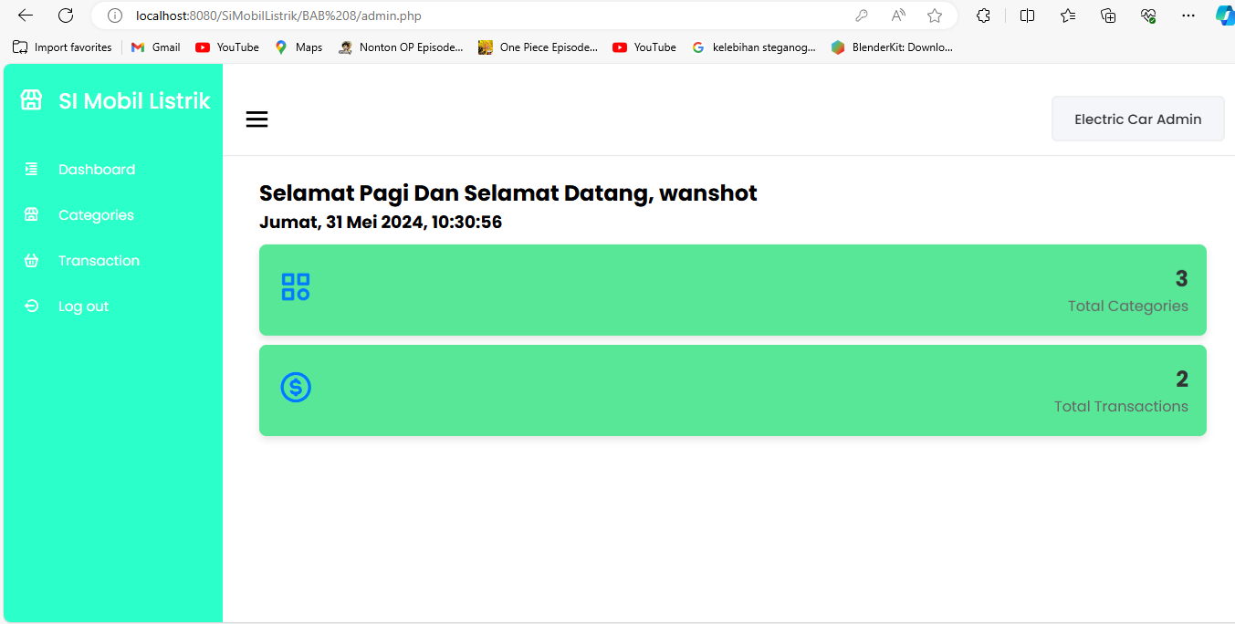

Gamabr 8.3 tampilan widget di dashboard

Analisa :

Kode PHP dan HTML di atas mengimplementasikan halaman dashboard untuk admin situs web Ryujin, dengan fokus pada menampilkan jumlah kategori dan transaksi yang ada dalam basis data. Berikut adalah analisis dalam bentuk paragraf: Kode dimulai dengan session start untuk memastikan bahwa sesi pengguna aktif. Jika pengguna belum login (username di sesi null), pengguna akan diarahkan ke halaman login. Selanjutnya, koneksi ke basis data disertakan melalui file koneksi.php. Kode kemudian mengambil jumlah kategori dan transaksi dari tabel tb_categories dan tb_transaction menggunakan query SQL, lalu menyimpan hasilnya dalam variabel PHP.

1. DomPdf

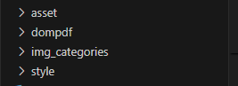

Gambar 8.4 tambahkan DomPdf

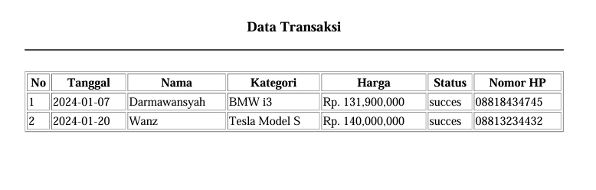

Gambar 8.5 Hasil Print PDF